**FACULDADES INTEGRADAS DE ARARAQUARA**

**BACHARELADO EM SISTEMAS DE INFORMAÇÃO**

**LUIS FILIPE CAMBIAGHE GUEDES**

**PROJETO DE BANCO DE DADOS**

**TRABALHO 3**

**Prof. Dr. Fábio Papini Fornazari**

**ARARAQUARA – SP.**

**2018**

Sumário

1. Descrição do problema 3

2. Modelo Entidade Relacionamento (MER): 3

3. Modelo relacional: 4

4. Criação das tabelas ou “create table”: 4

5. Função: 6

6. Triggers 6

# Descrição do problema

Deseja-se desenvolver o esquema do banco de dados de informações para uma única biblioteca de uma escola atendendo os requisitos:

* Manter dados sobre a Biblioteca da escola (CNPJ, RAMAL e WEBSITE)
* Para cada editora informações que ajudem na sua localização, contato e seu nome.
* Para cada livro manter seus títulos, código para controle e
* Manter as pessoas para que o bibliotecário (a) possa-os localizar facilmente dentro do colégio facilitando na entrega de livros e sugestão dos mesmos.
* É preciso manter um controle de tudo que é feito no cadastro das editoras e dos livros por segurança.

# Modelo Entidade Relacionamento (MER):

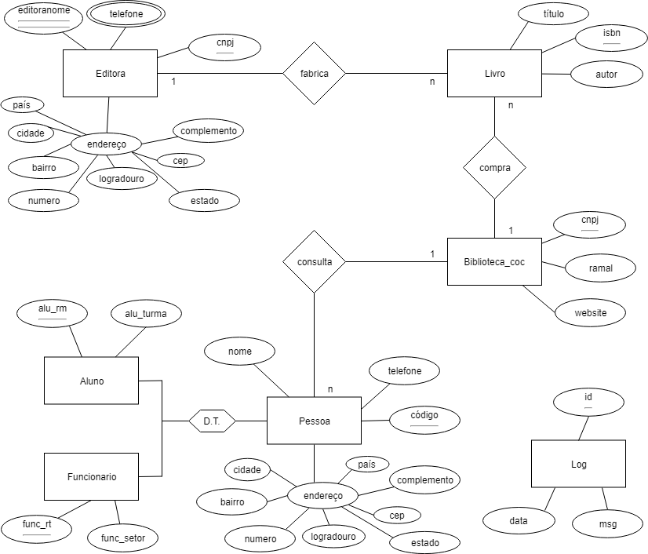

# Modelo relacional:

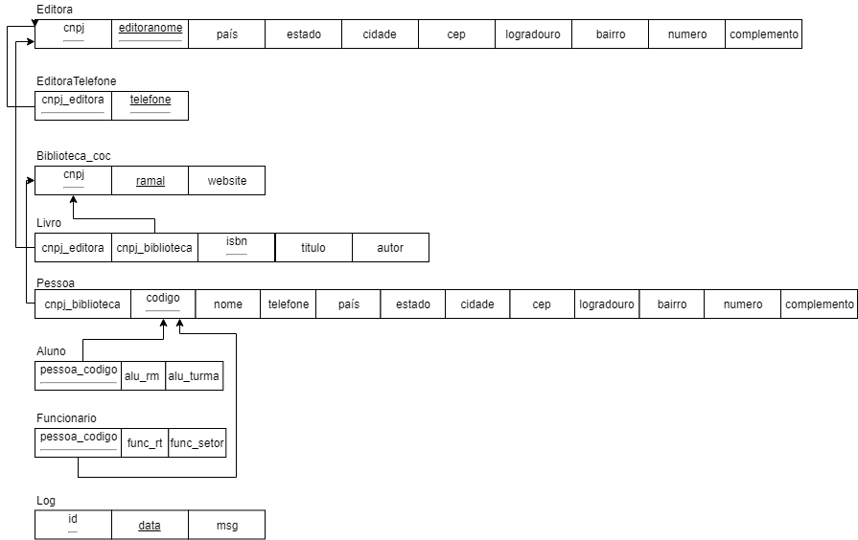

# Criação das tabelas ou “create table”:

CREATE TABLE Editora (

    cnpj varchar (100) not null,

    editoranome varchar (100) not null unique,

    pais varchar (100) not null,

estado varchar (100) not null,

cidade varchar (100) not null,

cep varchar (100) not null,

    logradouro varchar (100) not null,

bairro varchar (100) not null,

    numero int not null,

complemento varchar (100),

constraint PK_Editora_Cnpj primary Key (cnpj),

constraint UNQ_EditoraNome unique (editoranome),

);

Create TABLE EditoraTelefone(

    cnpj_editora varchar (100) not null,

    telefone varchar (20) not null,

constraint FK_CnpjEditora foreign key (cnpj_editora) references Editora (cnpj),

constraint PK_EditoraTelefone_CnpjEditora primary Key (telefone),

);

Create TABLE Biblioteca_Coc(

    cnpj varchar (100) not null,

    ramal int not null,

    website varchar (100) not null,

    constraint PK_Biblioteca_Coc_Cnpj primary Key (cnpj),

constraint UNQ_BibliotecaRamal unique (ramal),

);

Create TABLE Livro(

cnpj_editora varchar (100) not null,

cnpj_biblioteca varchar (100) not null,

    isbn varchar (100) not null,

    qtde int not null,

titulo varchar (100) not null,

autor varchar (100) not null,

constraint FK_Livro_CnpjLivro foreign key (cnpj_editora) references Editora (cnpj),

constraint FK_Livro_CnpjBiblioteca foreign key (cnpj_biblioteca) references Biblioteca_Coc (cnpj),

constraint PK_Livro primary Key (cnpj_editora, isbn),

);

Create TABLE Pessoa(

cnpj_biblioteca varchar (100) not null,

codigo int IDENTITY(1,1) not null,

nome varchar (100) not null,

    telefone varchar (20) not null,

    pais varchar (100) not null,

estado varchar (100) not null,

cidade varchar (100) not null,

cep varchar (100) not null,

    logradouro varchar (100) not null,

bairro varchar (100) not null,

    numero int not null,

complemento varchar (100),

constraint FK_Pessoa_CnpjBiblioteca foreign key (cnpj_biblioteca) references Biblioteca_Coc (cnpj),

    constraint PK_pessoa_Codigo primary key (codigo),

);

Create TABLE Aluno(

pessoa_codigo int,

alu_rm int,

alu_turma varchar (100),

constraint FK_Aluno_CodigoPessoa foreign key (pessoa_codigo) references Pessoa (codigo),

    constraint PK_Aluno_AluRm primary key (alu_rm),

);

Create TABLE Funcionario(

pessoa_codigo int,

func_rt int,

func_setor varchar (100),

constraint FK_Funcionario_CodigoPessoa foreign key (pessoa_codigo) references pessoa (codigo),

    constraint PK_Funcionario_FuncRt primary key (func_rt),

);

CREATE TABLE Log

(

id int identity(1,1) NOT NULL,

data datetime,

msg varchar(max),

Constraint PK_Log_Id PRIMARY KEY(id)

);

# Função:

CREATE FUNCTION fnGetFoneEditora

(

@CNPJ varchar(20)

)

RETURNS VARCHAR(MAX)

AS

BEGIN

DECLARE @Result VARCHAR(MAX)=''

SELECT @Result = Coalesce(@Result + telefone + ', ', '')

FROM editoratelefone

WHERE cnpj_editora = @CNPJ

SET @Result = SUBSTRING(@Result, 1, LEN(@Result)-1)

RETURN @Result

END

GO

# Triggers

-- Trigger LogLivro

IF EXISTS (SELECT name FROM sys.triggers WHERE name = 'TG_LogLivro')

DROP TRIGGER TG_LogLivro

GO

CREATE TRIGGER TG_LogLivro

ON Livro

AFTER INSERT, UPDATE, DELETE

AS

BEGIN

--Registar log

IF((SELECT count(*) FROM INSERTED) > 0 AND (SELECT COUNT(*) FROM DELETED)=0)

BEGIN

INSERT INTO Log(data, msg)

SELECT getdate()

, 'Registro de Livro Inserido. ||CNPJ: ' + cnpj_biblioteca

+ ' ||isbn: ' + isbn

+ ' ||qtde: ' + Convert(varchar(6),qtde)

+ ' ||Titulo: ' + titulo

+ ' ||autor: ' + autor

FROM INSERTED

END

ELSE IF((SELECT count(*) FROM INSERTED)>0 AND (SELECT COUNT(*) FROM DELETED)>0)

BEGIN

INSERT INTO Log(data, msg)

SELECT getdate()

, 'Registro de Livro Alterado. ||CNPJ: ' + cnpj_biblioteca

+ ' ||isbn: ' + isbn

+ ' ||qtde: ' + Convert(varchar(6),qtde)

+ ' ||Titulo: ' + titulo

+ ' ||autor: ' + autor

FROM INSERTED

END

ELSE IF ((SELECT COUNT(*) FROM DELETED)>0)

BEGIN

INSERT INTO Log(data, msg)

SELECT getdate()

, 'Registro de Livro Excluido. ||CNPJ: ' + cnpj_biblioteca

+ ' ||isbn: ' + isbn

+ ' ||qtde: ' + Convert(varchar(6),qtde)

+ ' ||Titulo: ' + titulo

+ ' ||autor: ' + autor

FROM DELETED

END

END

GO

-- Trigger LogEditora

IF EXISTS (SELECT name FROM sys.triggers WHERE name = 'TG_LogEditora')

DROP TRIGGER TG_LogEditora

GO

CREATE TRIGGER TG_LogEditora

ON Editora

AFTER INSERT, UPDATE, DELETE

AS

BEGIN

--Registar log

IF((SELECT count(*) FROM INSERTED) > 0 AND (SELECT COUNT(*) FROM DELETED)=0)

BEGIN

INSERT INTO Log(data, msg)

SELECT getdate()

, 'Registro de Editora Inserido. ||CNPJ: ' + cnpj

+ ' ||Nome da Editora: ' + editoranome

+ ' ||Pais: ' + pais

+ ' ||Estado: ' + estado

+ ' ||Cidade: ' + cidade

+ ' ||CEP: ' + cep

+ ' ||Logadrouro: ' + logradouro

+ ' ||Bairro: ' + bairro

+ ' ||Numero: ' + Convert(varchar(6),numero)

+ ' ||Complemento: ' + complemento

FROM INSERTED

END

ELSE IF((SELECT count(*) FROM INSERTED)>0 AND (SELECT COUNT(*) FROM DELETED)>0)

BEGIN

INSERT INTO Log(data, msg)

SELECT getdate()

, 'Registro de Editora Alterado. ||CNPJ: ' + cnpj

+ ' ||Nome da Editora: ' + editoranome

+ ' ||Pais: ' + pais

+ ' ||Estado: ' + estado

+ ' ||Cidade: ' + cidade

+ ' ||CEP: ' + cep

+ ' ||Logadrouro: ' + logradouro

+ ' ||Bairro: ' + bairro

+ ' ||Numero: ' + Convert(varchar(6),numero)

+ ' ||Complemento: ' + complemento

FROM INSERTED

END

ELSE IF ((SELECT COUNT(*) FROM DELETED)>0)

BEGIN

INSERT INTO Log(data, msg)

SELECT getdate()

, 'Registro de Editora Deletado. ||CNPJ: ' + cnpj

+ ' ||Nome da Editora: ' + editoranome

+ ' ||Pais: ' + pais

+ ' ||Estado: ' + estado

+ ' ||Cidade: ' + cidade

+ ' ||CEP: ' + cep

+ ' ||Logadrouro: ' + logradouro

+ ' ||Bairro: ' + bairro

+ ' ||Numero: ' + Convert(varchar(6),numero)

+ ' ||Complemento: ' + complemento

FROM INSERTED

END

END

GO

# Consulta:

-- 1.Consultar registro de um livro dado seu nome.

SELECT titulo as Título_do_Livro

, qtde as Quantidade_do_Livro

, autor as Autor_do_Livro

, biblioteca_coc.website as Site_da_Biblio

, e.editoranome as Nome_da_Editora

, (select dbo.fnGetFoneEditora(e.CNPJ)) as Telefone_da_Editora

FROM livro

INNER JOIN editora e on cnpj_editora = e.cnpj

INNER JOIN biblioteca_coc on biblioteca_coc.cnpj = biblioteca_coc.cnpj

where titulo like '%Introdução a sistemas de bancos de dados%'

-- 2.Quantidade total de pessoas cadastradas

SELECT COUNT (codigo) as Numero_de_Pessoas_Cadastradas from Pessoa

-- 3. Mostrar Log do sistemas passando uma certa data e hora:

SELECT data as Data_do_Ocorrido, msg as Ocorrencia from log

where data between '2001-06-06 00:00:00' and '2018-06-06 23:59:59'

-- 4. Mostrar dados para contato e endereço de uma editora dado seu nome

SELECT editoranome as Nome_da_editora

, (select dbo.fnGetFoneEditora(editora.CNPJ)) as Telefone_da_Editora

, estado as Estado

, cidade as Cidade

, cep as CEP

, logradouro as Endereco

, numero as Numero

from Editora

order by editoranome

where editoranome = 'Editora Abril'

-- 5. Mostrar dados de um aluno dado registro.

SELECT pessoa.nome as Nome_da_Pessoa

, pessoa.telefone as Telefone_da_Pessoa

, pessoa.logradouro as Endereco_da_Pessoa

, pessoa.numero as NumeroResidencial

, alu_turma as Turma_do_Aluno

from aluno

INNER JOIN pessoa on pessoa_codigo = pessoa.codigo

    where alu_rm = 44325

-- 6. Mostrar dados de um aluno dado registro.

SELECT pessoa.nome as Nome_da_Pessoa

, pessoa.telefone as Telefone_da_Pessoa

, pessoa.logradouro as Endereco_da_Pessoa

, pessoa.numero as NumeroResidencial

, func_setor as Setor_do_Funcionario

from funcionario

INNER JOIN pessoa on pessoa_codigo = pessoa.codigo

where func_rt = 05140055